Муниципальное дошкольное образовательное учреждение
«Детский сад № 24»

Проект по развитию речи для детей 5-6 лет

Тема: «Космос»
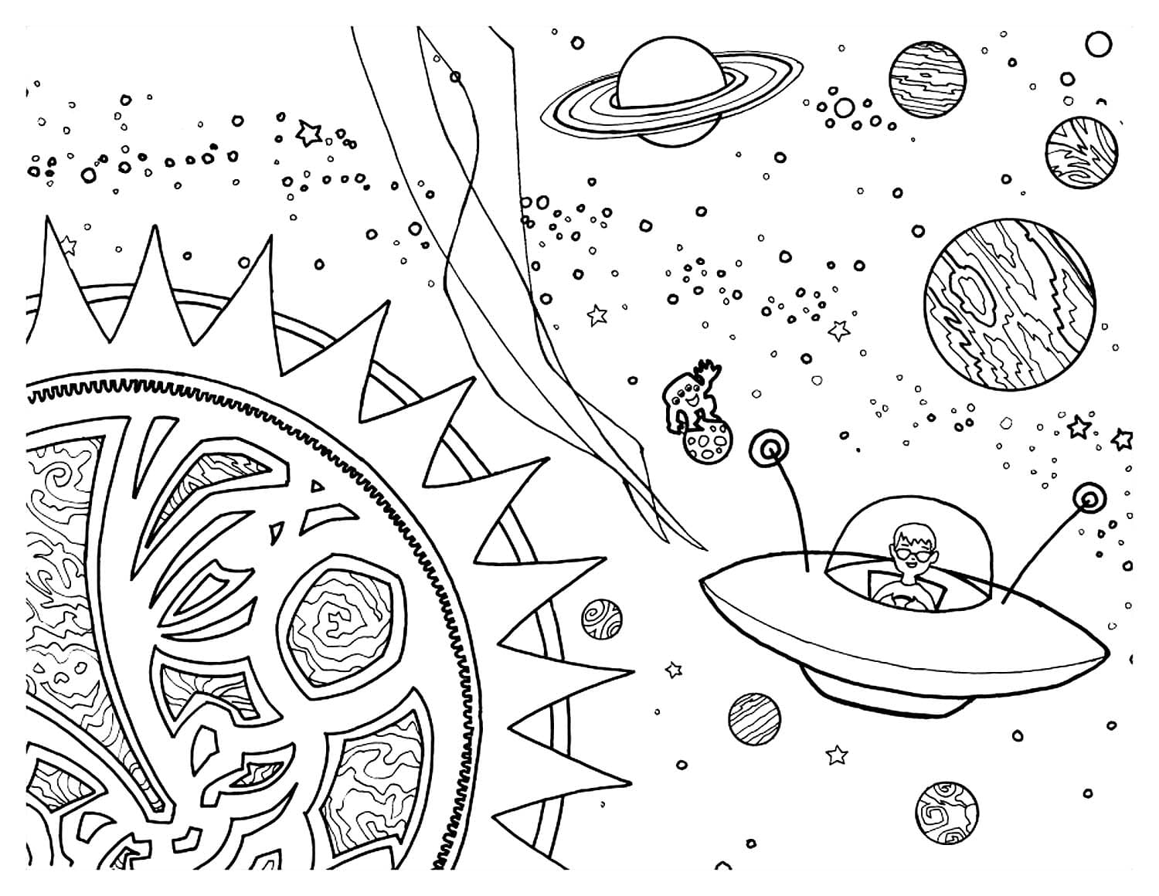

Ярославль, 2022 г.

Паспорт проекта
Наименование проекта | Космос
Заказчик проекта | МДОУ «Детский сад 24» города Ярославля
Основания для разработки проекта | - Конституция РФ ст.41 п.3.  - Конвенция по правам ребенка ст.6 п.1.2, 19.  - Федеральный закон от 29.12.2012 г. №273-ФЗ «Об образовании в Российской Федерации» ст.41, 42.  - Семейный кодекс РФ раздел 4 гл.12 ст. 63, 65 «Права родителей по воспитанию и образованию детей».  - Приказ Минобразования РФ от 15.01.2002г. №76 «О создании безопасных условий жизнедеятельности воспитанников в образовательных учреждениях».
Разработчики проекта | Миронова Юлия Сергеевна, Решетникова Инна Сергеевна, Ярцева Яна Вадимовна
Цель проекта | -развитие речи в процессе формирования у детей знаний о космосе и его освоении.
Задачи проекта | Для детей:  - развивать словарный запас по теме;  - формировать связную, грамматически правильную речь;  - систематизировать детские представления о космосе, Солнечной системе, ее планетах, созвездиях;  - сформировать бережное отношение к тому, что есть на нашей планете;  - воспитать чувство гордости за достижения отечественных ученых и космонавтов;  - развивать эстетические чувства детей, художественного восприятия, образных представлений, воображения, художественно-творческих способностей.  Для педагогов:  - активизировать поисковую деятельность;  -установить доверительные и партнёрские отношения с родителями;  - пополнить и обогатить методический, дидактический и наглядный материал по теме «Космос».  Для родителей:  - активизировать позицию родителей как участников педагогического процесса;  - обогащать детско-родительские отношения в совместной проектной деятельности.
Сроки реализации проекта | С 11 апреля 2022 года по 17 апреля 2022 года.
Участники проекта | педагоги и дети старшей группы № 4 МДОУ «Детский сад N 24», родители (законные представители).
Вид проекта | По ведущему методу – речевой, информационный;  По содержанию - ребенок, общество;  По количеству участников - групповой.  По продолжительности – краткосрочный.
Ожидаемые результаты | С детьми:  - пополнятся элементарные знания у детей по теме «Космос»;  - повысится уровень лексико-грамматического строя и связной речи;  - будут формироваться нравственно-патриотические чувства в процессе осуществления проекта;  - повысится познавательная активность детей.  С педагогами:  - повысится уровень профессиональной компетенции педагогов по теме проекта;  - психологический климат в группе изменится в лучшую сторону, что будет способствовать повышению качества образовательного процесса;  - пополнятся наглядные, демонстрационные и методические материалы группы по теме.  С родителями:  - повысится уровень компетенции родителей в сфере воспитания дошкольников;  - родители станут активными участниками образовательного процесса;  - установится положительный эмоциональный микроклимат взаимодействия с родителями.

Актуальность. Космос вызывает интерес у детей. Работа над проектом дает возможность многосторонне развивать личность дошкольников и носит комплексный характер, пронизывает все виды деятельности дошкольников, проходит в повседневной жизни и на специальных занятиях. Данный проект соответствует возрасту, потребностям и интересам детей старшей группы.
К сожалению, результаты проведенной нами диагностики показали, что дети старшей группы не имеют достаточных знаний о космосе и отечественной космонавтике. Чтобы исправить данную ситуацию возникла идея разработать совместно с детьми и родителями краткосрочный проект под названием «Космос». Настоящий проект поможет сформировать детям начальные представления о космосе, солнечной системе, о космонавтах, а также научит оперировать знаниями о космосе, расширит их словарный запас по данной теме. Поможет детям научиться добывать информацию из разнообразных источников, систематизировать приобретенные знания, использовать их в различных видах детской деятельности, раскрыть творческий потенциал детей.
Проблема: поверхностные знания детей о космосе.
Средства реализации проекта:
Использование различных видов деятельности (познавательной, речевой, художественно-эстетической, игровой, социально-коммуникативной).
Организация предметно пространственной развивающей среды.
Специально-организованная образовательная деятельность.
Чтение художественной литературы.
Совместная работа с родителями (законными представителями).

Предметно-пространственная развивающая среда:
Оформление фото зоны по теме проектной деятельности.
Подбор дидактических игр по теме.
Подбор наглядно – дидактического материала на тему «Космос».
Подбор художественной литературы по теме «Космос».

Принципы реализации проекта:
1.Принцип систематичности, последовательности и преемственности содержания познавательно - информационного материала.
2.Принцип амплификация содержания, позволяет расширять и углублять знания детей по данному направлению работы.
3.Принцип «позитивного центризма» (отбор знаний, наиболее актуальных для ребенка данного возраста).
4.Принцип дифференцированного подхода к каждому ребенку, максимального учета его психологических особенностей, возможностей и интересов.
5.Принцип рационального сочетания разных видов деятельности, адекватных возрасту баланс интеллектуальных, эмоциональных и двигательных нагрузок.
Проект реализуется по двум направлениям:
- совместная деятельность с детьми;
- взаимодействие с родителями (законными представителями), сотрудниками детского сада.
Продукты проекта:
Для педагогов: оформление методической папки проекта.
Для детей: оформление выставки творческих работ «Загадочный космос».
Для родителей: участие в оформлении выставки творческих работ, в совершенствовании предметно – пространственной среды по теме.
План реализации проекта
- Подготовительный этап проекта.
Задачи:
- разработать план реализации проекта;
- подобрать программно-методическое обеспечение для реализации проекта;
- обогатить предметно-развивающую среду в группе;
- информирование родителей о задачах и содержании проекта.
- Основной этап проекта
Задачи:
- формировать познавательное отношение к окружающему миру через поддержку любознательности и инициативы детей;
- организовать в группе все виды деятельности детей вокруг проекта «Космос».
Работа педагогов.
-Подбор методической и художественной литературы по данной теме.
- Подбор иллюстративного и наглядного материала.
- Подбор стихотворений
- Подбор дидактических, настольных, подвижных игр по теме.
- Оформление фото- зоны;
- Подбор презентаций, видеороликов.
Работа с родителями.
Консультации для родителей: «Расскажите детям о космосе и Дне космонавтики».
Привлечение родителей к созданию творческих работ по теме
Работа с детьми.
Беседы:
Беседа «Космос». Цель: сформировать у детей понятие «космос», «Вселенная», ввести понятия «звезды», «галактика», объяснить детям, что такое телескоп, космическое пространство.
Беседа: «Планеты солнечной системы».
Цель: объяснить, что представляет собой Солнечная система, ввести понятия: спутники, кометы, планеты, метеор, орбита.
Беседа «Герои нашего времени».
Цель: рассказать о первом полете в космос, выяснить знания детей по данному вопросу, какие космические корабли, спутники летали в космос и кем из наших соотечественников следует гордиться.
Познакомить с конструктором С. П. Королевым – стоявшим у истоков развития русской космонавтики, закрепить знания детей о том, что первым космонавтом был гражданин России Юрий Гагарин, воспитывать гордость за свою страну.

Сюжетно-ролевые игры: «Мы- космонавты», «Полет к неизведанной планете»
Дидактические речевые игры: Упражнение «Посчитай» на согласование числительных с существительным. Дидактическое упражнение «Назови ласково». (Солнце, корабль, звезда, ракета, космонавт). Упражнение на употребление местоимений «Все летим в космос»: Я-( Мы- , Ты-, Вы-, Он-, Она-, Оно-, Они-) лечу, (буду космонавтом; приземлюсь на луну...) Дидактическая игра «Чего много в космосе?» (ракет, комет, звезд, космонавтов, планет, спутников) Упражнение «Раздели слова на части». Сосчитай сколько частей в каждом слове. Ра-ке-та, кос-мо-навт, лу-на, спут-ник, ор-би-та, звез-да, кос-мос, ко-ра-бль. Игра «Подбери признак». Игра «Скажи наоборот».
Чтение художественной литературы по теме: Чтение П. Клушанцева «О чем рассказал телескоп»; Чтение Г. Юрлин «Что внутри?»; Е. П. Левитан «Твоя Вселенная», «Звёздные сказки»; К. А. Порцевский «Моя первая книга о Космосе»;
Пальчиковая гимнастика: «Космонавт».
Художественное творчество:
Рисование: «Загадочный космос».
Аппликация: «Космический корабль».
Пластилинография: «Планеты Солнечной системы»
Конструирование: «Ракета».

Прослушивание песен по теме проекта.

- Заключительный этап
Задачи:
- систематизация методических и дидактических материалов;
- представление опыта реализации проекта среди коллег и родителей воспитанников.
В ходе реализации проекта мы пришли к выводу, что подобные занятия, игры, продуктивная деятельность объединяют детей общими впечатлениями, переживаниями, эмоциями, способствуют формированию чувства гордости за свою страну. У детей появился интерес к самостоятельному поиску ответов в различных источниках информации, повысилась мотивационная составляющая: дети стали задавать больше вопросов, интересоваться познавательной литературой.
Мониторинг знаний детей по теме «Космос» проводился в начале проекта и после его завершения. Вопросы детям задавались индивидуально в непринужденной обстановке в утреннее время, после небольшой предварительной беседы. Детям предлагалось ответить на следующие вопросы:
• Какие планеты есть в нашей Солнечной системе?
• Кто летает в Космос?
• Кто первый полетел в космос?
• Как звали первого космонавта?
• На чем летают в космос?
• Зачем люди летают в Космос?
• Какие звезды, созвездия вы знаете?
Результаты диагностики показали, что на начальном этапе работы знания детей о космосе были поверхностными и отрывочными, полученные, в основном, из мультфильмов, дети называли 1-2 планеты, не знали имени первого космонавта.
Заключительная диагностика показала, что знания детей о космическом пространстве и об освоении космоса людьми у детей систематизировались, обогатился активный словарь за счет введения новых слов на познавательных занятиях и употребления их в других видах деятельности: в играх, обсуждении иллюстраций, продуктивной и творческой деятельности и т. д.
Дети узнали, насколько проблема освоения космоса значима для страны и почувствовали себя причастными к ней. Ребята называют и первых космонавтов, и кто из животных летал в космос. Также знают отличия звезды, планеты и спутника.
Таким образом, можно утверждать, что при создании определенных условий и использовании различных форм и методов работы, а также при включении в проект заинтересованных взрослых: педагогов и родителей, детям вполне доступно овладение элементарными знаниями о космосе.

Список используемой литературы:
1. Новая детская энциклопедия, М., «Махаон» 2013
2. Периодические издания
3.Богина М. Ю. Полет в космос //ж. «Справочник старшего воспитателя» №4/2009, стр. 69.
4. Н. Васильева Проектная деятельность; участвуем вместе. //ж. «Дошкольное воспитание», № 10 /2011 г. ,стр. 49.
5. Космос. Детская энциклопедия. -Москва, 2000.
6. Интернет-ресурсы.

